Московский государственный технический университет им. Н.Э. Баумана

|  |  |
| --- | --- |
| Утверждаю: |  |
| Галкин В.А. | "__"___________2017 г. |

**Курсовая работа по дисциплине**

**«Сетевые технологии в АСОИУ»**

**«Локальная безадаптерная сеть»**

Программа и методика испытаний

(вид документа)

писчая бумага

(вид носителя)

3

(количество листов)

|  |  |
| --- | --- |
| ИСПОЛНИТЕЛИ: |  |
| студенты группы ИУ5-64 |  |
| Матвейчук И.А.  Журавлева У.В.  Повираева М.Л. | "___"_________2017 г.  "___"_________2017 г.  "___"_________2017 г. |

Москва - 2017

______________________________________________________________

**1. Наименование.**

Наименование: “Локальная безадаптерная сеть”.

**2. Назначение разработки.**

Программа должна реализовывать функцию передачи текстовых файлов между ПЭВМ, соединенными через интерфейс RS-232C нуль-модемным кабелем с поддержкой широковещательной отправки сообщений.

**3. Методика испытаний.**

A, В, С - пользователи.

|  |  |  |  |
| --- | --- | --- | --- |
| № | Проверяемая функция | Действия пользователя | Результат |
| 1 | Установка и настройка программы эмуляции com-портов | Загрузить из интернета программу Virtual Serial Port Emulator, установить ее и запустить. Выбрать в меню “Создание элементов”, в выпадающем списке выбрать “Pair”, создать 3 пары com-портов: COM1-COM2, COM3-COM4, COM5-COM6 | На компьютере станут доступны 6 com-портов для работы приложения. |
| 2 | Авторизация пользователей и открытие COM-портов | Для A, B и С: запустить программу, ввести имена пользователей, выбрать COM-порты и настроить их скорость. (Для А – COM1 и COM3, для B – COM2 и COM5, для С – COM4 и COM6) | Будет открыта форма настроек, где необходимо ввести имя текущего пользователя, а в соседних вкладках настроить COM-порты. При неверном вводе имени или выборе открытого порта будет выведено предупреждение. |
| 3 | Подключение | Для A, B и С: нажать кнопку «Подключиться» | Появятся имена активных пользователей. Кнопка “Подключиться” станет неактивной, кнопки “Сменить пользователя” и “Отправить” и станут активными. |
| 4 | Выбор пользователя для отправки | Для A: выбрать из пункта “Пользователи” нужного пользователя (выберем пользователя B), убрать галочку с пункта «Всем» | Подпись над полем для ввода изменится на «Получатель: В» |
| 5 | Отправка пустого сообщения | Для А: нажать на клавишу “Отправить” | Под полем для ввода появится сообщение «Пустое сообщение» |
| 6 | Отправка сообщения | Для А: набрать сообщение и нажать на клавишу “Отправить” | Сообщение появиться в окне сообщений с пометкой [В]. В окне программы пользователя В сообщение появиться с пометкой [Личное]. |
| 7 | Выбор широковещательной рассылки | Для А: поставить галочку в пункте “Всем» | Подпись над полем для ввода изменится на «Получатель: все» |
| 8 | Отправка сообщения широковещательно | Для А: набрать в строке сообщения текст для отправки и нажать клавишу “Отправить” | Сообщение появиться в окнах сообщений всех пользователей. |
| 9 | Вызов справки | Для А: Выбрать пункт меню «Справка» - «О программе» | Откроется окно “Справка” |
| 10 | Открытие истории | Для А: Выбрать в главном меню окна пункт «История» - «Посмотреть историю» | Будет открыт файл истории» |
| 11 | Смена пользователя | Для A: Нажать на клавишу “Сменить пользователя” | Для А будет открыто окно с предложением ввести имя пользователя. В поле сообщений для Б и В появится сообщение «Пользователь А вышел из сети». |
| 12 | Смена пользователя | Для A: Ввести “D” и нажать на клавишу «ОК» | Для A очиститься поле сообщений и появятся сообщения «Пользователь В активен» и «Пользователь C активен». В поле сообщений для Б и В появится сообщение «Пользователь D активен». |
| 13 | Разъединение | В программе Virtual Serial Port Emulator поставить галочку в пункте Break line для пары COM1-COM2. | В окнах сообщений D и B появится сообщение “Проверьте соединение кабеля”, а поле активных пользователей останется только С. |
| 14 | Соединение | В программе Virtual Serial Port Emulator снять галочку с пункта Break line для пары COM1-COM2. | В окнах сообщений D и B появится сообщение “Пользователь B активен” и “Пользователь D активен" соответственно, и в они появятся в поле активных пользователей. |
| 15 | Закрытие программы | Для A, B и С: Нажать на крестик, закрывающий окно | Окно программы будет закрыто. |

**4. Результаты испытаний.**

1. 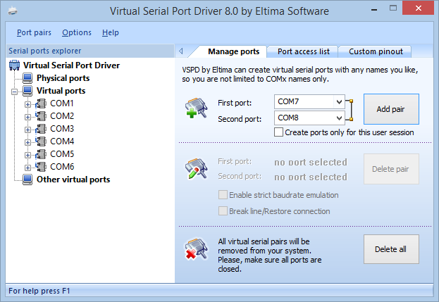

2. 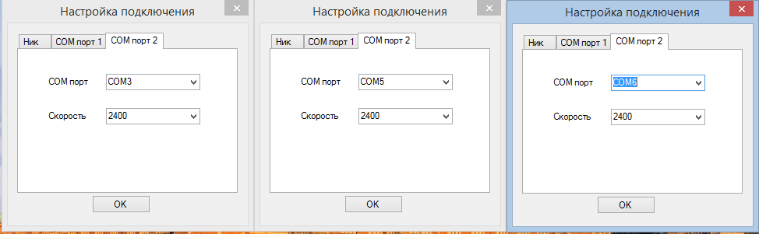

3. 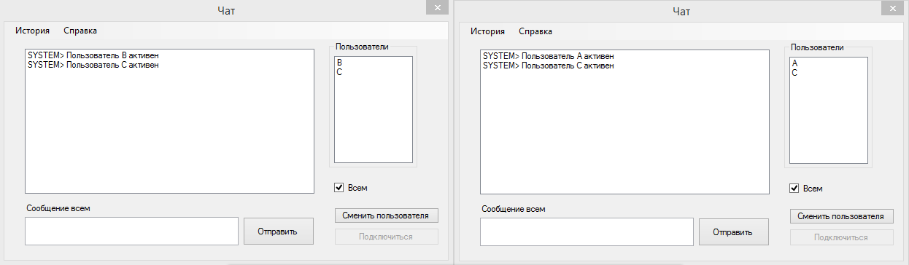

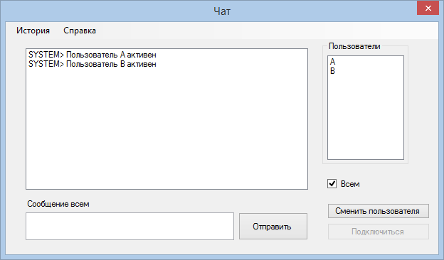

4, 5. 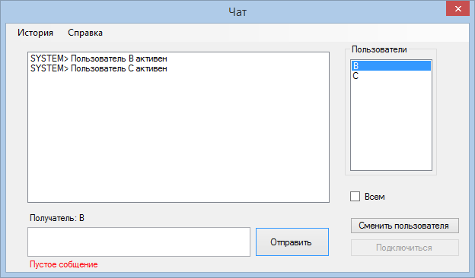

6. 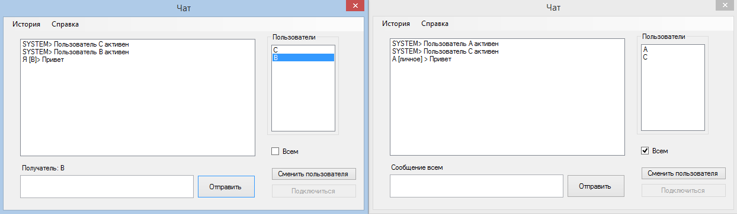

7,8. 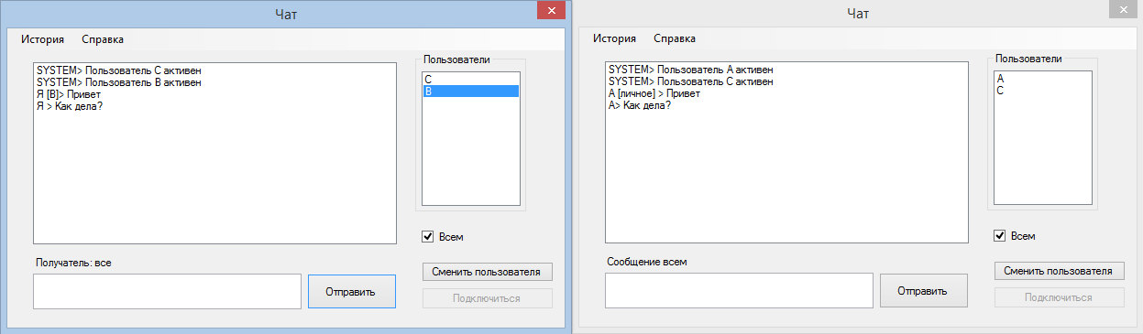

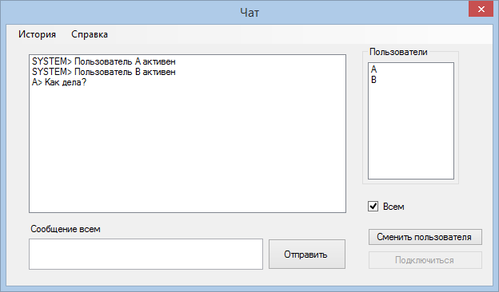

9,10. 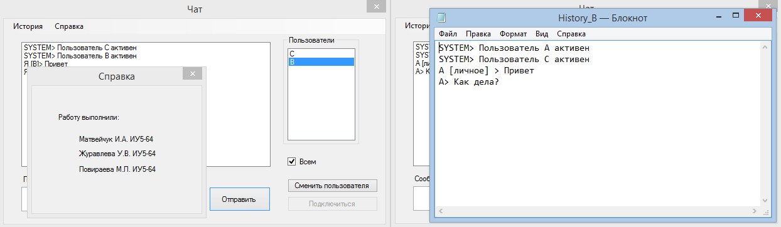

11,12. 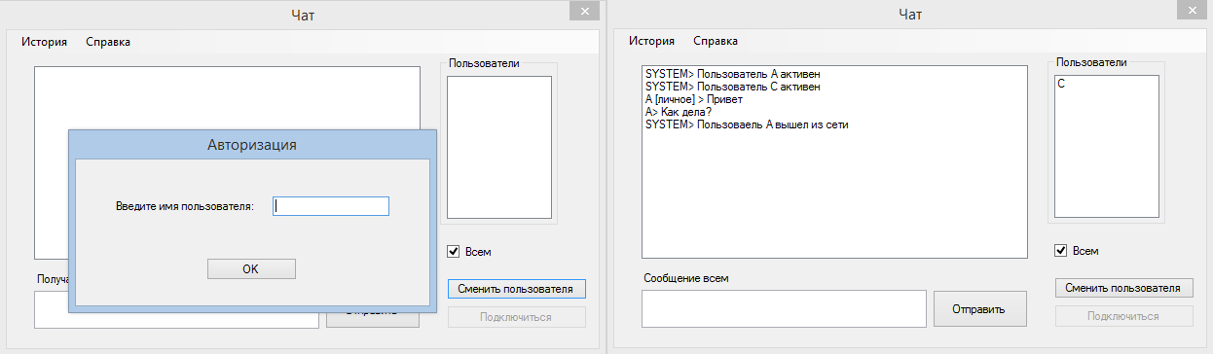

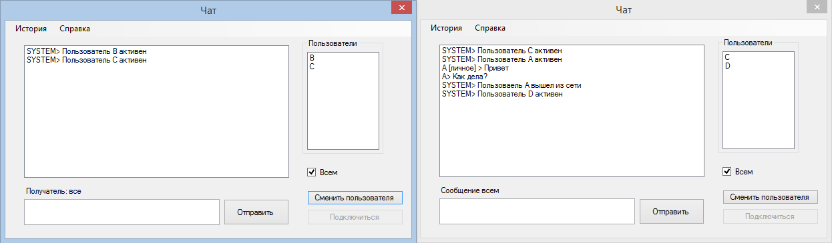

13.

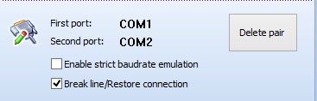

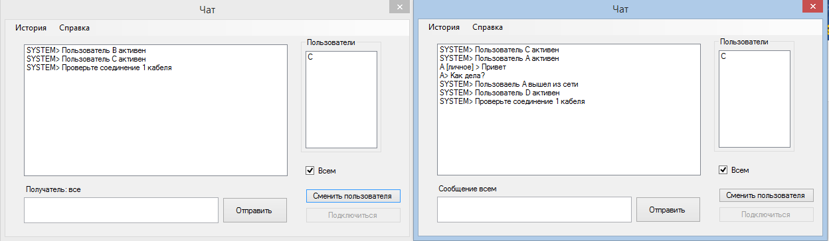

14.

